Семьям в помощь: программе материнского капитала исполнилось 10 лет
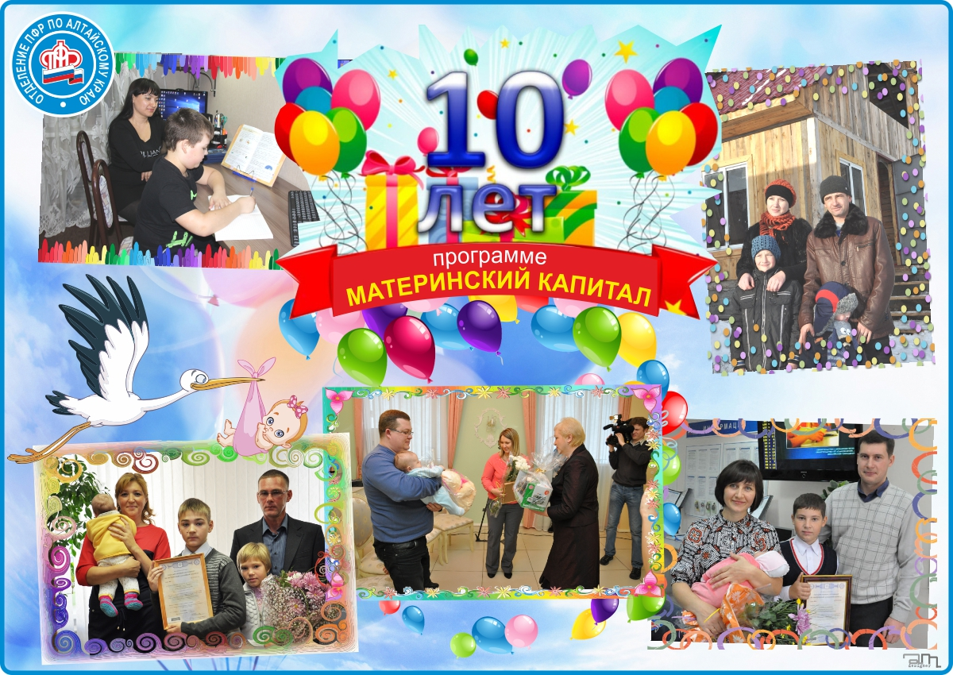В этом году исполнилось ровно 10 лет с того момента, как стартовала программа по государственной поддержке российских семей. За 10 лет существования закона о материнском капитале 497 семей в ГУ-УПФР в Большеберезниковском муниципальном районе стали обладателями заветного сертификата. Из них 56.9% (а это 283 семьи) направили материнский капитал на улучшение жилищных условий, и 18 человек (что составляет 3,6 % от общего количества владельцев сертификатов) - на получение образования детьми.
Но, пожалуй, самым популярным направлением использования маткапитала в нашем районе стала единовременная выплата, которая выплачивалась в 2009, 2010, 2015 и 2016 годах, и могла быть потрачена на любые нужды семьи.
Накануне мы встретились с семьей Афанасьевых, которая в числе первых в нашем районе получила сертификат на материнский капитал. В семье уже три раза успели воспользоваться своим правом на получение единовременной выплаты из средств МСК, однако основную сумму капитала до сих пор не использовали.
- Мы благодарны за такую весомую материальную поддержку от государства. Единовременная выплата для нашей семьи была своевременной помощью в подготовке детей к школе. И оставшиеся деньги, скорее всего, потратим на обучение детей. Для нас это очень важно,- отметила Светлана Афанасьева..

